摘要
针对教学楼宇单房间环境监测和设备联动的需求，本文设计并实现一套基于FreeRTOS的智能楼宇控制系统。系统以STM32F103C8T6为核心，使用DHT11采集温湿度、GL5516感知相对光照、MQ-2采集烟雾相关气敏响应，通过OLED显示环境参数，利用按键完成人机交互，并控制蜂鸣器、LED及电机风扇。软件基于FreeRTOS组织采集、控制和显示等功能，分析模块接口、任务协作和执行器控制逻辑。报告保留总体方案、电路设计、数据处理、软件流程、功能分析与调试等内容。依据已完成的功能进行定性说明，未提供原始记录的精度、响应时间和长期稳定性不作量化结论。该设计将多种外设实验组合为完整的环境采集、处理、显示与执行链路，体现嵌入式软硬件协同及模块化开发方法。
关键词：智能楼宇；STM32；FreeRTOS；环境采集；OLED；执行器控制

Abstract
This paper presents the design and implementation of a FreeRTOS-based smart building control system for environmental monitoring and local actuation in a single-room teaching scenario. An STM32F103C8T6 microcontroller acquires temperature and humidity using a DHT11, relative light information using a GL5516, and smoke-related gas-sensor response using an MQ-2. An OLED display and keys provide local interaction, while a buzzer, LEDs, and a motor-driven fan provide indication and actuation. FreeRTOS organizes sensing, control, and display functions. The report covers the system architecture, electrical interfaces, data processing, software organization, functional analysis, and debugging. Completed functions are described qualitatively; measurement accuracy, response time, and long-term stability are not quantified without original test records. The project demonstrates hardware–software integration and modular embedded-system development.
Keywords: smart building; STM32; FreeRTOS; environmental sensing; OLED; actuator control
目录
摘要 1
Abstract 2
1 概述 5
1.1 应用背景与任务 5
1.2 设计依据与研究方法 5
1.3 设计目标 5
2 国内外发展与应用现状 6
2.1 环境监测与本地控制 6
2.2 多任务与本地协同 6
2.3 本课题的设计重点 6
3 系统原理分析与总体设计 7
3.1 功能需求与输入输出 7
3.2 性能、数据与运行环境 7
3.3 方案比较与总体结构 8
4 系统电路设计 9
4.1 模块连接与接口分配 9
4.2 传感器与ADC输入 10
4.3 显示与按键 10
4.4 风扇、灯光与报警驱动 11
4.5 电源与共地设计 11
5 数据处理方法分析 12
5.1 数据有效性和统一接口 12
5.2 气敏与光照数值的解释 12
5.3 滤波、回差与PWM策略 12
6 软件功能和设计 14
6.1 FreeRTOS任务与职责 14
6.2 架构与设计模式 15
6.3 数据结构与函数接口 16
6.4 OLED与按键交互 17
6.5 实时性与故障处理 17
7 测量结果与分析、改进措施 18
7.1 功能结果说明 18
7.2 效果与局限 20
7.3 改进方向 20
8 电路连接及程序调试过程 21
8.1 单模块到系统联调 21
8.2 调试过程记录 21
9 设计中遇到的问题及解决方法 23
9.1 多模块数据格式不统一 23
9.2 多任务共享资源与控制冲突 23
9.3 接口电平与文档标注 23
10 所设计系统的操作方法 24
11 分工与合作 25
12 总结与体会 26
13 建议 27
14 参考文献 28
附录A 关键流程与伪代码 29
附录B 数据接口说明 30

1 概述

1.1 应用背景与任务
本课题将一间教学楼实验室或办公室作为模拟楼宇单元。管理人员需要在现场查看温湿度、气敏响应与光照状态，根据环境变化控制照明及通风，通过蜂鸣器和LED提示获知异常。系统围绕一个房间的低压模型展开，便于课堂演示和模块调试。
本项目采用STM32F103C8T6、DHT11、MQ-2、GL5516、OLED、按键、蜂鸣器、LED及电机风扇，构成感知、处理、执行和交互的完整链路。相比单独完成传感器或显示实验，综合系统还需要解决数据格式不一致、多任务资源共享及控制逻辑协调问题。

1.2 设计依据与研究方法
报告以小组技术文档[1]为主要设计依据，按照课程指导书[2]组织需求分析、总体设计、电路设计、数据处理、软件流程、功能分析与总结。相关毕业设计[3]提供了已有技术基础，STM32和FreeRTOS资料[4-5]用于理解外设资源和任务组织。
设计过程遵循先明确应用需求、再划分模块和接口、最后进行功能联调的思路。对数据采集、显示、按键和执行器控制分别定义职责，使单模块问题能够单独定位，整体功能也能够通过统一数据接口进行协作。

1.3 设计目标
系统实现DHT11温湿度采集、GL5516光照采集、MQ-2烟雾相关气敏采集、OLED显示、按键交互、蜂鸣器与LED控制、电机风扇控制，并通过FreeRTOS组织各功能协同运行。报告围绕这些已完成的本地功能展开。
课程设计重点是解释系统为什么采用这些模块、各模块怎样连接和协同，以及采用哪些软件组织方法解决具体问题。报告按功能完成情况进行分析，量化精度、长期稳定性和产品级安全认证属于进一步研究内容。

2 国内外发展与应用现状

2.1 环境监测与本地控制
环境监测装置逐步由独立仪表发展为具备多传感器采集、现场显示和设备控制能力的嵌入式节点。温湿度和光照是室内舒适性管理的常见输入，气敏模块可用于异常响应演示，LED与风扇则构成直观的执行对象。
文献[3]中的多传感器采集与OLED显示内容为本课题提供参考。本课程设计围绕单房间模型展开，侧重统一接口、多任务协作与控制逻辑。与需要专用基础设施的大型楼宇管理系统相比，微控制器节点便于以较低成本完成课堂功能展示。

2.2 多任务与本地协同
FreeRTOS为任务、队列、互斥量和通知提供基础机制，实际响应仍取决于任务执行时间、阻塞关系和中断使用[5]。在本系统中，采集、显示、按键与控制具有不同的处理节奏；合理划分职责和设置等待方式，有助于各功能在同一主控上协同运行。

2.3 本课题的设计重点
硬件抽象、生产者—消费者、有限状态机和策略分离等方法[6-7]能够将采样、决策与交互分开，减少模块之间的直接依赖。本文结合环境数据、按键操作和执行器输出分析这些设计方法，重点说明数据一致性、任务协作及控制职责。具体接口建议与已完成的功能结果分别说明。

3 系统原理分析与总体设计

3.1 功能需求与输入输出
输入包括DHT11数字数据、MQ-2与GL5516的模拟输出和按键操作。输出包括OLED页面、电机风扇、LED及蜂鸣器状态。显示与控制应使用含义一致的环境数据，避免单位和更新时刻不一致。
功能 | 需求 | 对应模块
环境采集 | 温度、湿度、烟雾/气敏响应、相对光照 | DHT11、MQ-2和GL5516采集模块
本地控制 | 阈值判断、蜂鸣器与指示灯、风扇、灯光PWM | 阈值判断、报警与PWM控制模块
显示与按键 | 实时数据、菜单切换、阈值设置 | OLED显示与按键模块

3.2 性能、数据与运行环境
系统主控为STM32F103C8T6，按72 MHz主频、64 KB Flash和20 KB SRAM进行资源规划。电源为5 V负载和3.3 V逻辑提供供电，软件运行于FreeRTOS，传感器、显示、按键和执行器共同构成本地监测与控制系统。上述资源值用于设计分析，不作为本次实测结果。
项目 | 设计内容 | 作用
处理器 | STM32F103C8T6 | 承担采集、控制与多任务管理
显示 | 1.3英寸、128×64 OLED | 显示环境参数、阈值与设备状态
模拟量采集 | ADC1读取气敏和光照模块 | 提供阈值判断与灯光调节依据
数据组织 | 数值、单位、有效性和更新时间 | 统一显示与控制的数据含义
温湿度、ADC原始量和归一化指标分开保存；控制状态包含模式、阈值、执行器输出及报警状态。这样的数据划分既便于显示，也便于判断数据是否已经过期。

3.3 方案比较与总体结构
相较于单一轮询主循环，多任务结构更便于协调界面交互、采集周期和执行器控制；代价是需要预算栈空间、保护共享数据并处理阻塞。系统以本地采集、显示和控制形成闭环，各功能通过明确的数据接口协同。
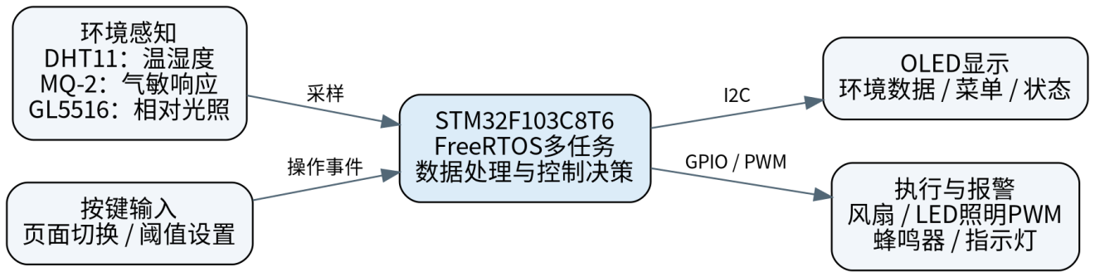
图3-1 智能楼宇控制系统结构图（根据资料[1]整理）
系统由环境感知、主控处理、人机交互和执行器四部分构成。图中箭头表示功能关系，实际数据并非通过一条公共硬件总线传输：DHT11为单总线，两路模拟量由ADC读取，OLED使用I2C，按键与执行器采用相应的GPIO或PWM接口。

4 系统电路设计

4.1 模块连接与接口分配
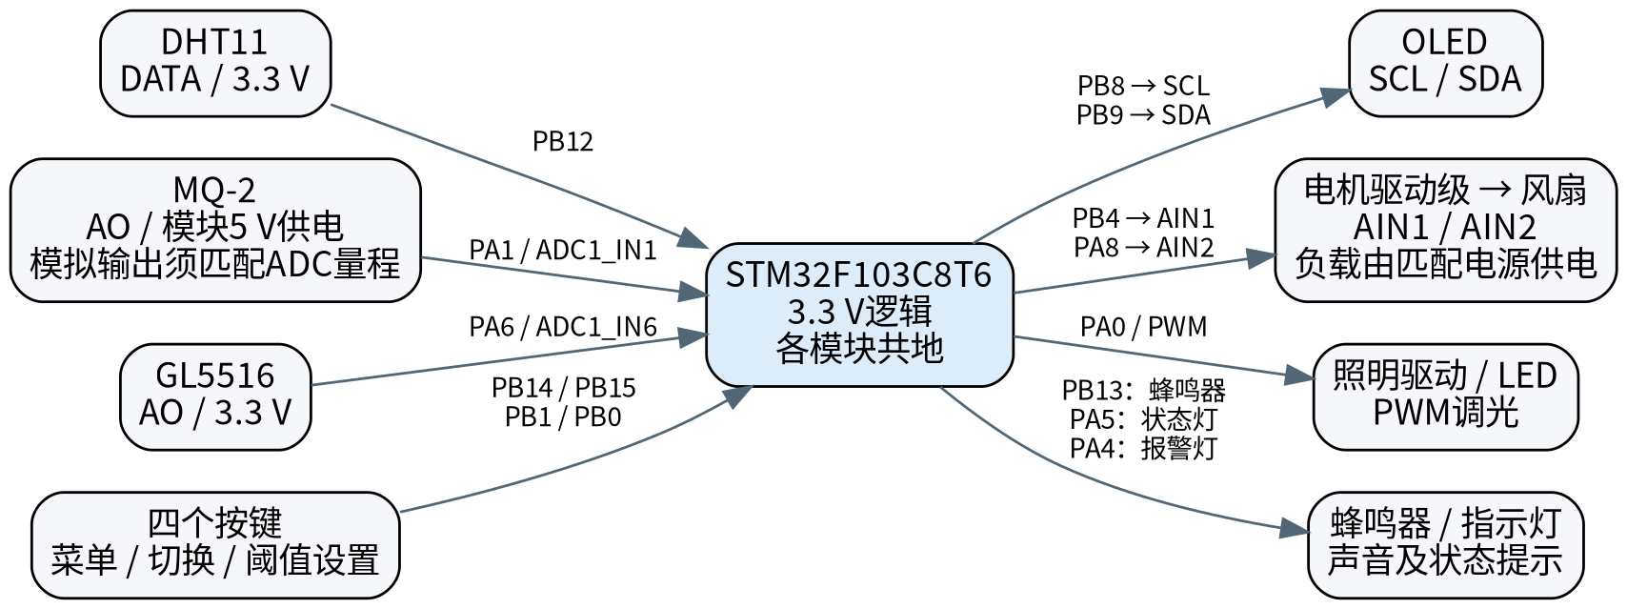
图4-1 主要模块连接示意图（根据资料[1]整理）
系统以STM32F103C8T6最小系统为核心，主要传感器、显示、按键及执行器接口按原稿中的接线资料整理如下。引脚表用于核对模块信号关系，实际接线仍应与所用板卡和固件版本一致。
部件 | 主控接口 | 功能
DHT11 | PB12，3.3 V供电 | 数字温湿度采集
MQ-2 | PA1/ADC1_IN1，模块5 V供电 | 气敏模拟量采集
GL5516 | PA6/ADC1_IN6，3.3 V供电 | 光照模拟量采集
OLED | PB8=SCL，PB9=SDA | I2C显示接口
蜂鸣器 | PB13 | 异常声音提示
状态灯、报警灯 | PA5、PA4 | 运行与报警指示
照明灯 | PA0 | 灯光PWM控制接口
电机控制 | PB4→AIN1、PA8→AIN2 | 电机控制信号；功率部分见4.4节
按键 | PB14、PB15、PB1、PB0 | 菜单、切换与阈值设置
图4-1为主要信号接口示意，不代替完整的电气原理图。电机PWM及使能的具体连接未在现有资料中完整标明，因此不指定未经确认的PWMA引脚。

4.2 传感器与ADC输入
DHT11以40位数据帧提供湿度、温度和校验字节。驱动应校验应答时序、数据长度和校验和；读取失败时标记无效，而不是把0写成真实环境值。微秒级单总线协议需要计时能力，不能用覆盖整个事务的长时间关中断来保证时序。
MQ-2使用5 V加热供电不意味着MCU ADC也以5 V为参考。若STM32的VDDA为3.3 V，12位ADC端电压近似为
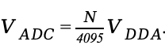 (4-1)
传感器的5 V供电与ADC参考电压是不同参数。本文采用实际VDDA进行换算；对于可能超过ADC允许范围的模拟输出，应通过适当分压或接口保护再接入。RC低通用于滤波，不能替代直流电平转换。
例如上臂12 kΩ、下臂18 kΩ时，5 V输入名义缩放为3.0 V：
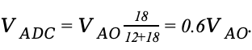 (4-2)
若使用该方案，程序还须除以0.6恢复模块输出，并检查源阻抗、ADC采样时间和滤波影响。该计算用于说明电平匹配的方法，示例电阻不作为实物装配值。
GL5516电阻通常随光照增强而减小，但模块AO与光照同向还是反向取决于分压连接。必须先做遮挡与照射测试，再决定指数方向。PA6作为ADC输入时不同时分配为SPI1 MISO。

4.3 显示与按键
OLED提供128×64单色显示，技术文档采用SSD1306接口说明。显示层将传感器数据、菜单选项和设备状态组织为页面，驱动层负责初始化、地址设置与数据传输。
PB8/PB9若由硬件I2C1使用，需要正确设置重映射；若使用软件I2C，应保证开漏或等效释放总线的行为，并检查上拉。单色全屏缓存需要 B，能够纳入20 KB SRAM预算，但刷新周期仍会影响共享总线及CPU负载。按键经稳定计数或时间窗去抖后生成短按、长按和确认事件。

4.4 风扇、灯光与报警驱动
风扇由直流电机带动，STM32提供开关或调速控制信号。电机控制需要区分逻辑信号与负载供电：GPIO用于输出控制信号，电机工作电流应通过匹配的驱动级和电源供给。技术文档画出了方向、使能和PWM接口，本文据此讨论驱动原理；其PWM及使能的具体连接不由图中未标明的网络推断。
灯光亮度通过改变PWM占空比调节。PWM频率和占空比可表示为：
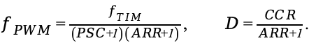 (4-3)
其中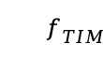为定时器输入时钟，PSC为预分频值，ARR为自动重装值，CCR为比较值。程序调整CCR即可改变有效输出时间比例。风扇启停、灯光调节、蜂鸣器和报警灯由统一控制入口管理，避免多个任务产生相反命令。
PB4用作GPIO时需释放JTAG功能并保留SWD；灯光与电机负载均需要匹配的限流或驱动电路。电机电源线不应直接接GPIO供电。

4.5 电源与共地设计
原理图使用AMS1117-3.3提供3.3 V电源。电机启动和负载切换会带来瞬态电流，需要合理去耦并安排共地。稳压器功耗可近似按P=(5 V−3.3 V)×I估算；适当的电源余量和散热有助于减少供电波动导致的复位或采样异常。此处为电源设计分析，不给出未经测量的电流或温升数据。

5 数据处理方法分析

5.1 数据有效性和统一接口
采集模块建议统一输出“数值、单位、有效标志、时间戳”。温湿度可使用定点整数；ADC原始量保留12位码值，归一化指标与原始量分开保存。OLED显示与控制判断采用同一套数据含义，避免将0～100的相对响应值标成ppm。
数字量先验证校验和，模拟量先检查范围和采样状态。多次失败应显示故障或数据过期，不能以最后一次有效值无限期代替当前值。滤波参数、失效超时和恢复条件集中配置，并记录其单位和来源。

5.2 气敏与光照数值的解释
MQ-2对多种气体具有响应，其数值受预热、温湿度及标定条件影响。本课程以ADC原始量和相对气敏响应说明阈值控制，经验浓度换算可作为理解传感器特性的参考，不据此给出未标定的ppm精度。
若电路确为已知负载电阻分压，传感器电阻的计算可写为
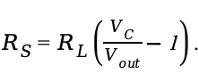 (5-1)
这里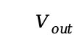为恢复后的传感器分压电压，不能直接使用被额外分压后的ADC节点电压；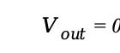或超量程必须单独处理。模块实际负载电阻若与文档的0.5 kΩ不同，也必须同步修改。
GL5516用于识别相对明暗变化。界面可使用“黑暗、昏暗、正常、明亮”等等级，帮助使用者理解LED调节行为。显示与控制应使用一致的单位或等级描述，避免将相对指数误读为标准照度。

5.3 滤波、回差与PWM策略
可对模拟采样采用中值或低通处理，减小单次跳变。若采用一阶平滑，表达式为
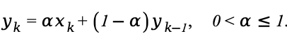 (5-2)
滤波降低噪声但会增加响应延迟，窗口和系数可根据演示时的数据波动调整。此式说明可采用的数据处理方法，不表示已经测得最优参数。阈值判断建议使用不同的触发与解除阈值，避免在边界附近反复启停。
照明PWM可按相对光照分档或连续映射；风扇控制应明确依据温度还是其他环境量、启动阈值和占空比下限。烟雾事件下的风扇动作不能直接解释为真实消防通风策略，应由本课堂演示的明确规则和设备条件限定。具体阈值通过菜单设置，使同一控制逻辑适应不同演示条件。

6 软件功能和设计

6.1 FreeRTOS任务与职责
软件以STM32工程与FreeRTOS为基础，通过任务协作连接采集、控制和交互功能，按下表划分模块职责。采集与控制应按各自周期及时运行，显示和按键可通过周期等待或事件通知处理。表中描述功能层次，不限定具体源代码命名，也不表示已测得特定调度时延。
任务职责 | 主要功能 | 调度与阻塞原则
采集 | DHT11、两路ADC、转换及有效性 | 周期触发；驱动等待有超时
控制 | 阈值、模式和输出仲裁 | 及时处理异常，避免长时间阻塞
OLED/按键 | 页面、数据显示、阈值修改 | 事件加周期刷新；显示使用状态副本
这些职责不要求严格“一模块一任务”。可合并低负载服务，关键是职责清晰且不存在无期限等待。任务栈在Cortex-M3移植中通常以32位word计数，预算应覆盖栈、队列、OLED缓存和主栈，不能只检查RTOS堆是否分配成功。

6.2 架构与设计模式
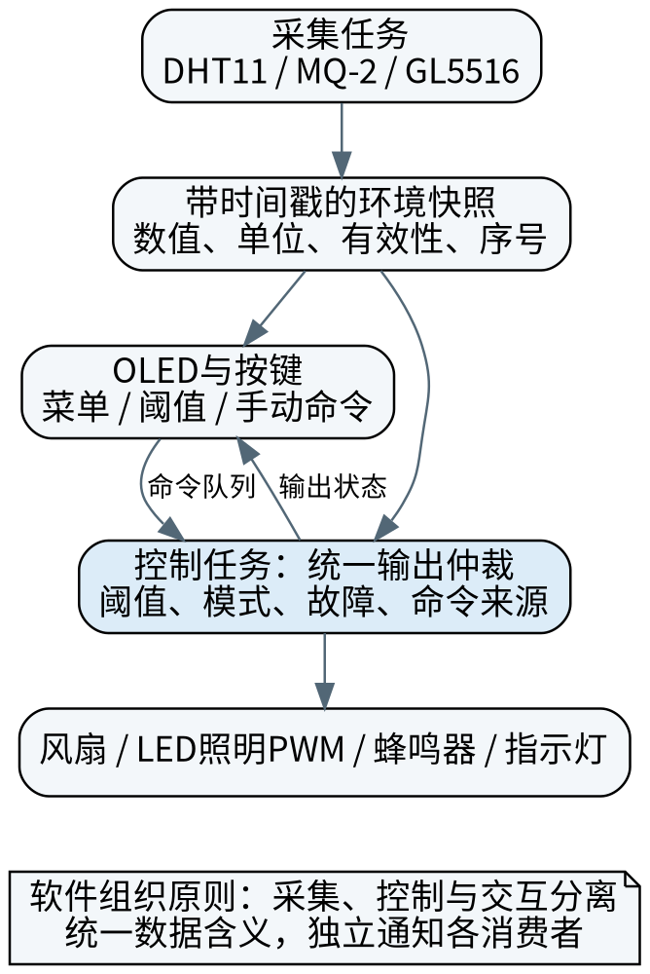
图6-1 多任务数据流与统一输出入口（软件细化建议）
硬件抽象将GPIO、ADC和显示总线细节限制在驱动层，采集服务通过统一结构发布环境数据。生产者—消费者机制使采集与控制解耦；普通队列中的一条消息只能被一个消费者取走，不能让显示与控制任务竞争同一队列并误以为各自获得了广播。可使用独立覆盖队列，或在短保护区内复制同一序号的快照。这里说明可采用的组织方法，具体实现以实际工程为准。
状态机可用于组织按键操作和控制模式；控制策略与硬件写入分离。建议由控制任务统一调用输出适配器，按键交互只提交操作请求，避免多个任务争写电机风扇和LED。这一结构使命令处理与具体GPIO操作分开，便于分析和维护控制逻辑。

6.3 数据结构与函数接口
接口原型（建议） | 输入与输出 | 流程及约束
bool Env_Read(EnvSample *out) | 输出采样结构，返回有效性 | 读取→校验→转换→更新时间；单个传感器失败不伪装为0
bool Env_Copy(EnvSnapshot *out) | 输出一致快照 | 短保护区复制数值、有效位和序号；保护区内不等总线
bool Set_Thresholds(const Limits *in) | 阈值结构；返回是否接受 | 检查单位、量程和上下限→原子更新→反馈
void Control_Step(const EnvSnapshot *s, const Command *c, Outputs *out) | 快照和可空命令；输出控制结果 | 数据有效性→异常→模式→策略→仲裁；不直接写GPIO
void Outputs_Apply(const Outputs *out) | 已仲裁的PWM和开关量 | 检查范围→映射有效电平→更新输出；统一调用入口
void Ui_Update(const SystemView *v) | 页面数据和输出状态 | 比较变化→局部重绘；不私自改变控制变量
上述原型用于表达模块之间的接口约定，关键处理流程见附录。实际C工程可以使用不同函数名，但应保持参数、输出及错误处理语义一致。

6.4 OLED与按键交互
OLED菜单通过统一数据接口与采集、控制任务连接，完成环境参数实时显示、按键切换和阈值设置。页面读取的环境快照与控制任务使用的数据保持一致，使显示、参数修改和输出状态能够相互对应。
菜单组织为实时环境数据、阈值设置与设备状态等页面。按键产生切换、调整和确认事件，阈值确认前检查范围与上下限关系；取消操作保留旧值。显示状态取自最终输出结果，使页面上的风扇、灯光和报警指示与执行状态相对应。

6.5 实时性与故障处理
RTOS响应由采样周期、驱动耗时、任务等待和输出更新时间共同构成。采集驱动应设置超时，按键处理应考虑去抖，显示刷新应避免长时间占用共享资源。中断中只完成必要的采样或事件通知，将复杂处理交给任务执行。具体采样周期和任务优先级应依据实际工程核对，本文不虚构响应时间。
进一步提高可靠性时，可增加关键任务运行监测与看门狗机制，并根据任务栈余量优化内存分配。传感器读取异常时应明确标记数据状态，避免单一外设等待影响全部采集和基本控制。上述内容作为后续改进建议。

7 测量结果与分析、改进措施

7.1 功能结果说明
本节依据小组确认的已完成功能、原稿中的功能说明及两段展示视频[8]，整理系统的定性结果：DHT11温湿度采集、GL5516光照采集、MQ-2烟雾相关气敏采集、OLED显示、按键交互、蜂鸣器、LED、电机风扇和FreeRTOS均属于本次实现范围。视频截图用于展示运行界面、操作过程与实物连接；现有材料未提供完整原始测试记录，因此不列未经记录的测量误差、响应时间、运行时长或成功率。
功能 | 已完成功能的定性说明 | 分析
环境采集与显示 | OLED显示温湿度、气敏与光照信息 | 将多种输入汇总到统一界面，便于现场查看
阈值与报警 | 环境参数超过设定值时进行提示及联动 | 实现由数据到决策、输出的控制链路
风扇及照明 | 风扇控制与灯光PWM参与环境调节 | 占空比调节提供不同强度的执行效果
按键交互 | 完成按键输入与OLED界面交互 | 用于页面切换和参数设置
FreeRTOS | 完成系统中的多任务组织与运行 | 协调采集、显示、按键及控制功能
这些功能与课程任务中的传感、处理、控制和显示要求相对应。功能完成说明用于确认各模块能够参与系统运行，不能替代量化性能测试或长期可靠性验证。
图7-1和图7-2选取展示视频中的本地操作画面。视频1为时长约23秒的记录，视频2为时长约2分34秒的记录；以下时间均从对应视频起点计算。截图仅作取景裁切，未改变屏幕读数或设备状态。
传感器数据显示
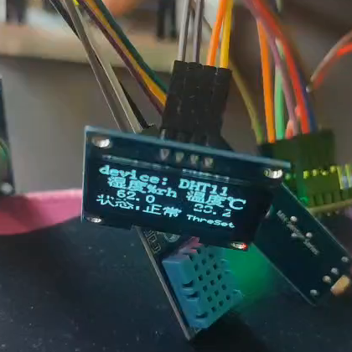  （a）DHT11页面：视频2，00:02 | 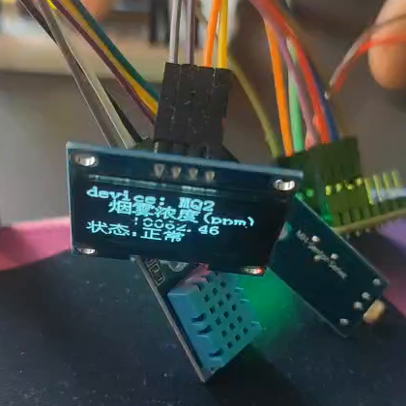  （b）MQ-2页面：视频2，00:12
图7-1 温湿度与烟雾相关气敏信息的OLED显示（来源：展示视频[8]）
图7-1（a）显示DHT11温湿度页面，图7-1（b）显示MQ-2数据与状态页面。两幅画面说明不同采集模块的信息能够在OLED中呈现。MQ-2页面中的“ppm”为现有程序界面标注，未提供气体标定记录，本文仍按相对气敏响应讨论，不将截图读数作为已验证的实际气体浓度。
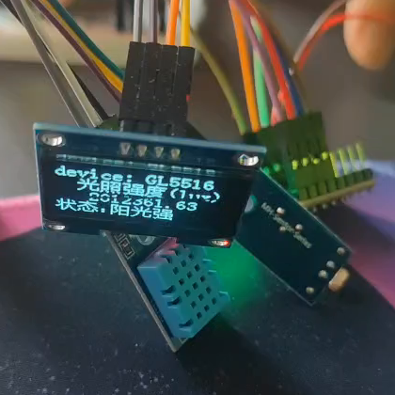  （a）GL5516页面：视频2，00:20 | 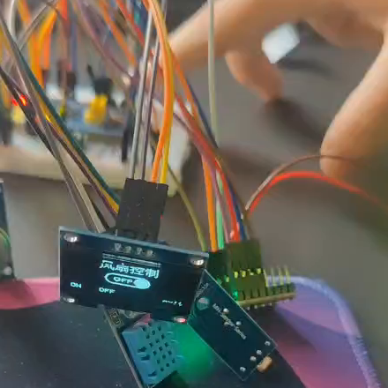  （b）风扇控制页面：视频2，00:40
图7-2 光照信息显示与按键操作中的风扇控制页面（来源：展示视频[8]）
图7-2（a）显示GL5516光照信息及状态；画面中的照度单位标注不代表已经完成标准照度标定。图7-2（b）可见按键操作区域和风扇控制页面，截图时页面显示OFF。视频中的页面切换用于说明本地交互过程，单帧界面状态不用于推定电机转速、响应时间或蜂鸣器发声效果。

7.2 效果与局限
DHT11适合课堂温湿度监测，MQ-2和GL5516能够直观反映气敏及明暗变化。对于本项目，观察参数变化与控制行为的关联具有较强的教学价值；若用于准确测量，还需要考虑标准仪表、标定与环境补偿。
多任务结构便于协调采集、显示、按键和执行器控制，但实际响应受采样周期、任务负载和驱动等待共同影响。现有资料以功能说明为主，因此结论限定为系统功能与设计方法分析，不延伸为长期稳定性、精密测量或产品认证结论。

7.3 改进方向
后续可围绕传感器数据有效性提示、页面刷新优化、按键操作反馈和控制冲突处理进行改进，并在具备标准仪表与记录条件时开展传感器校准及长时间运行观察。改进结果应保留原始数据，再据此评价效果。

8 电路连接及程序调试过程

8.1 单模块到系统联调
调试按电源与核心板、传感器、显示按键、执行器、系统联合运行的次序开展。每一步应核对接线版本和固件版本，出现问题时先回到可复现的最小模块。分模块调试有助于把电源、接口、时序和应用逻辑问题分开定位。
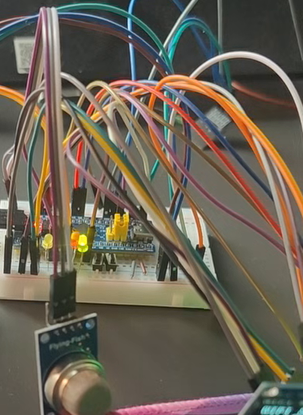  （a）核心板接线局部：视频1，00:19 | 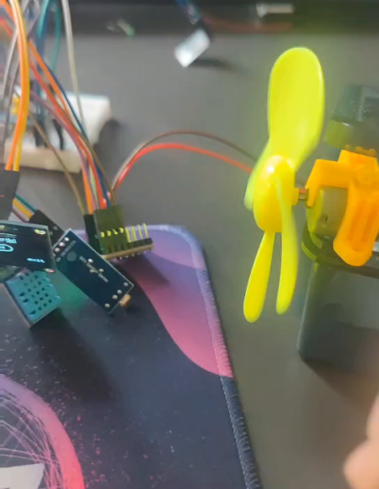  （b）电机风扇实物：视频2，00:46
图8-1 核心板接线与电机风扇实物（来源：展示视频[8]）
图8-1（a）展示核心板、面包板、连接线与点亮的LED，图8-1（b）展示电机和黄色风扇叶片实物。画面用于记录装配状态，具体引脚对应仍以第4章接口表与实际接线核对为准。

8.2 调试过程记录
阶段 | 检查内容 | 关注结果
硬件与采集 | 电压、引脚、数据有效性、ADC明暗方向 | 采样数据与输入变化相对应
工程与任务 | 编译、移植配置、优先级、任务协作和输出冲突 | 任务运行与模块协作正常
OLED与按键 | 实时数据、页面切换、阈值提交与状态一致性 | 操作反馈与控制参数保持一致
系统联合 | 统一输入下的显示、控制和执行动作 | 各功能链路协同工作
系统联调在单模块验证的基础上逐步连接各功能链路，重点核对同一环境变化在OLED数据显示、控制判断和执行器动作中的对应关系。上表列出调试检查要点，不据此推定未经记录的测试次数或量化指标。

9 设计中遇到的问题及解决方法

9.1 多模块数据格式不统一
温湿度、ADC原始值、相对光照与设备状态的类型和单位不同，直接在各任务中分别转换容易造成显示与判断不一致。处理方法是在采集服务层统一数值与有效标志，OLED和控制逻辑读取含义一致的数据，并把单位作为接口约定的一部分。

9.2 多任务共享资源与控制冲突
传感器采样、OLED刷新和执行器控制具有不同处理节奏。若一个任务长时间等待外设，或多个任务直接写同一输出，会增加调试困难。软件设计应采用有限等待、适当的队列或通知以及统一控制入口，将按键操作处理与输出执行分开，降低模块间的相互影响。

9.3 接口电平与文档标注
模块供电、ADC参考电压和GPIO逻辑电平需要分别考虑。ADC换算使用VDDA，模拟输入须匹配ADC允许量程，电机工作电流由驱动级承担。本文按接口原则整理模块连接示意，并对电机PWM及使能等未完整标明的连接保留说明，避免把推断当作已确认接线。
以上从设计层面分析问题及处理方法，具体表现可能随模块和接线条件变化。调试中遵循“检查现象—缩小模块范围—定位原因—调整并观察结果”的顺序，有助于提高排错效率。

10 所设计系统的操作方法
上电前核对模块电源、共地和负载驱动；确认实际板卡及接线版本。上电后观察系统状态灯和OLED，检查各项环境数据有效性。按键用于页面切换、阈值调整与确认，通过页面切换进入参数设置，调整后确认使其生效。
操作时通过OLED查看环境参数及设备状态，利用按键切换页面、修改并确认参数，再观察蜂鸣器、LED和电机风扇的对应动作。若显示或执行行为异常，先检查数据有效性、当前参数和接线，再按模块逐项定位。演示结束后关闭电机等负载并断开电源。

11 分工与合作
成员及学号 | 负责内容
钱图  202612491508 | （1）负责系统总体架构与模块接口设计；  （2）负责FreeRTOS移植、任务划分及任务间协作；  （3）负责环境参数判断、控制规则及输出仲裁逻辑；  （4）完成架构与控制部分的调试、核对和材料整理。
陆子芃  202612491522 | （1）负责DHT11温湿度、GL5516光照及MQ-2烟雾相关气敏采集；  （2）负责采集数据转换与接口整理；  （3）负责OLED显示、页面组织及按键交互；  （4）完成采集、显示与按键模块的调试、核对和材料整理。
孙建庚  202612491511 | （1）负责蜂鸣器、LED及电机风扇的执行器驱动；  （2）负责执行器接线核对与输出功能调试；  （3）负责系统联调及已实现功能的测试；  （4）整理功能检查结果、问题处理过程及测试材料。
三人按照系统架构与控制、采集与交互、执行与验证三个相互衔接的方向分工，均承担各自模块的开发、调试和文档整理。钱图、陆子芃、孙建庚共同整理报告，统一图表、接口说明和文字格式，并共同核对最终内容。

12 总结与体会
本课程设计围绕单房间楼宇环境管理，将STM32F103C8T6、FreeRTOS、DHT11、GL5516、MQ-2、OLED、按键、蜂鸣器、LED及电机风扇组合为具有明确应用背景的嵌入式系统。已完成的功能覆盖环境采集、现场显示、人机交互和执行器控制，体现从输入、处理到输出的完整设计过程。
从系统设计可以看出，多模块集成的关键不仅是外设能单独运行，还在于接口、数据含义和控制职责保持一致。采用统一快照、分层驱动和明确的任务通信方式，有助于降低耦合；将不同来源的命令交给统一控制入口，有助于解释冲突处理和异常行为。
系统将硬件采集、设备驱动、控制逻辑与交互服务连接为完整的应用链路，体现了嵌入式系统软硬件协同设计的特点。后续还可在传感器标定、故障恢复及人机界面方面继续完善。

13 建议
课程设计宜围绕采集、显示、判断和执行的基本闭环开展，调试顺序由单模块逐步扩展到系统整体。每次接口调整都应同步核对OLED、控制逻辑和执行器状态的数据含义，避免重复转换或单位不一致。
后续改进可围绕传感器校准、故障提示、操作反馈和低功耗进行。对于教学演示，优先保证功能清楚、接线合理和设计过程能够说明；新增功能及性能结论应以实际验证记录为依据。

14 参考文献
[1] 钱图. 智能楼宇控制系统项目技术资料[Z]. 小组内部资料，年份未注明（本文采用环境监测与设备控制部分）.
[2] 自动化学院. 嵌入式系统设计指导书[Z]. 课程资料，年份未注明（含论文格式、报告内容及封面示例）.
[3] 钱图. 基于FreeRTOS的智能楼宇控制系统设计与实现[D]. 苏州：苏州工学院，2025.
[4] 广州市星翼电子科技有限公司. M48Z-M3最小系统板使用指南：STM32F103版V1.0[Z]. 年份未注明. 用于STM32接口资源参考.
[5] FreeRTOS. FreeRTOS-Kernel V10.4.6: task.h[CP/OL]. [2026-10-28]. https://github.com/FreeRTOS/FreeRTOS-Kernel/blob/V10.4.6/include/task.h.
[6] DOUGLASS B P. Design Patterns for Embedded Systems in C: An Embedded Software Engineering Toolkit[M]. Burlington, MA: Newnes, 2011.
[7] GAMMA E, HELM R, JOHNSON R, et al. Design Patterns: Elements of Reusable Object-Oriented Software[M]. Reading, MA: Addison-Wesley, 1994.
[8] 课程设计小组. 智能楼宇控制系统展示视频（两段）[Z]. 小组提供的演示记录，拍摄日期2026年11月4日星期三.
图3-1和图4-1根据资料[1]中的相关模块重新整理绘制；图6-1为根据模块职责绘制的软件结构图；图7-1、图7-2和图8-1选自展示视频[8]，具体时间点见图注。

附录A 关键流程与伪代码
下列伪代码说明关键任务的处理顺序，与正文接口表配合表达软件设计。伪代码用于阐明算法和模块关系，不作为可直接烧录的固件。
采集流程：
读取DHT11、MQ-2及GL5516
检查超时、校验和及量程
保留原始量，按统一单位转换
更新采样时间和有效位
发布一致数据，失败项不冒充零值
控制流程：
读取环境数据与按键操作请求
检查数据、阈值和命令有效性
根据控制规则形成输出结果
经驱动接口控制蜂鸣器、LED及电机风扇
将输出状态提供给OLED
显示与按键流程：
扫描按键并完成去抖
处理页面切换、参数调整和确认
读取环境数据与输出状态
更新OLED页面后等待下一次处理

附录B 数据接口说明
数据对象 | 内容 | 使用模块
环境快照 | 温湿度、气敏与光照数据、有效位、更新时间 | 控制、OLED
控制参数 | 阈值、模式与执行器调节范围 | 按键设置、控制任务
操作命令 | 命令来源、命令类型和参数 | 按键输入、控制任务
输出状态 | 灯光、风扇、蜂鸣器和指示灯状态 | 输出适配器、OLED
数据接口的重点在于一致性：一个字段在各个模块中使用相同单位，环境值与执行器状态分开传递，失效数据具有独立标志。这样可以在更换显示方式或增加交互功能时保留核心控制逻辑。

